Bomba Filtro LaFonte serie EVV 5

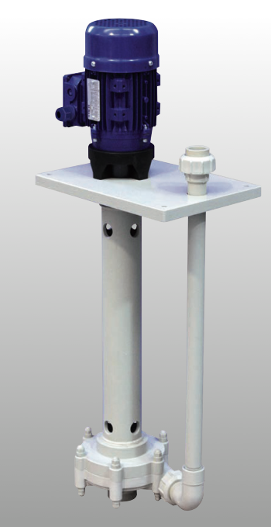

Ventajas:

  - Excelente resistencia química.
  - Consumo bajo de energía debido al diseño del cuerpo de la bomba.
  - Capacidad de trabajar en seco hasta una altura de 600 mm

Características:

- Cuerpo construido en PP – PVDF – PVC.
- Tmax = PP 70 º C – PVDF 95 º C – PVC 50 º C.
- Conexiones : estándar o con bridas.
- Profundidad de la bomba de 400 a 1800 mm.
- Pareja de bujes Amplia gama de combinaciones
- Impeller abierto.
- Soporte de bridas customizable.

Aplicaciones:

- Industria química , electroformado,fabricación de PCB.
- Para soluciones ácidas o alcalinas con presencia de sólidos en suspensión.
- Tratamiento de aguas residuales.
